FOLLETO MISA CON NENOS

29 de outubro 2020
ORDINARIO 30º-A
Mateo 22,34-40: “Amarás a Deus e ao próximo como a ti mesmo”.
Mensaxe: A lei é o AMOR
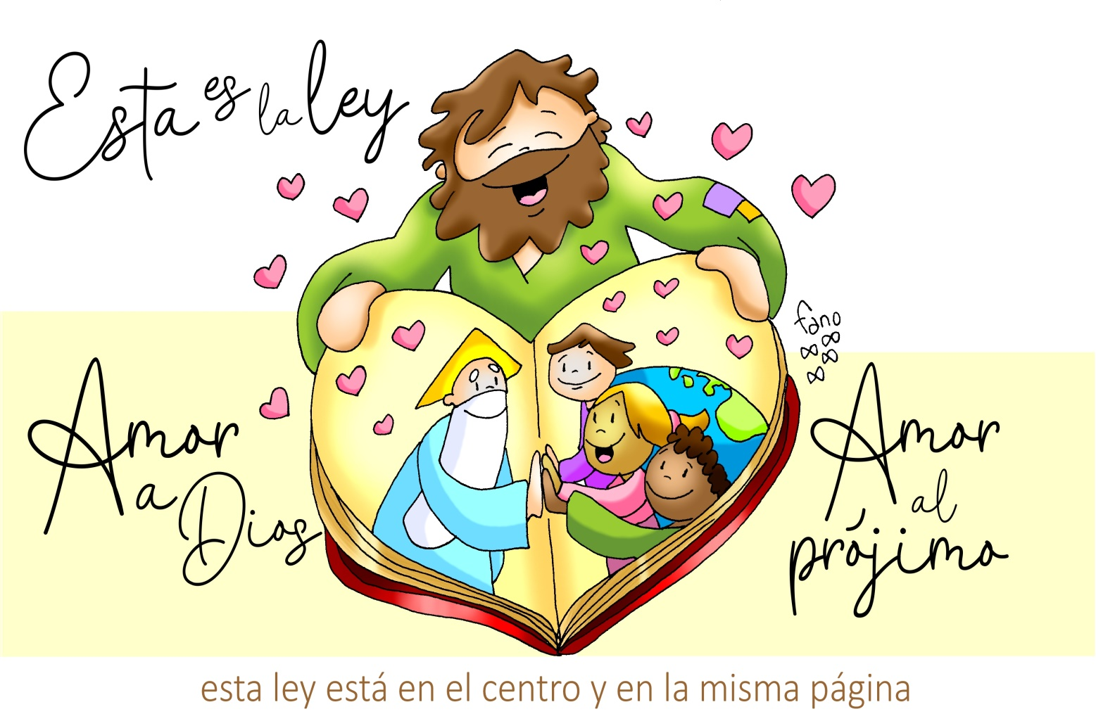

- MONICIÓN DE ENTRADA

Irmáns e irmás:
Estamos a terminar o mes de outubro, o mes da Virxe, o mes do Rosario. Neste domingo 30º do tempo ordinario, a Palabra de Deus é moi clara: o amor a Deus é o gran agasallo que a nosa fe nos dá. E, cando un descobre o amor de Deus, á forza e sen querelo, ama os demais. Amar a Deus de verdade e, a continuación, querer a aqueles que viven preto ou lonxe de nós, é o gran reto para esta semana. Que esta Eucaristía nos axude, no día do Señor, a entender que nada nos ha de distraer do amor a Deus e aos demais.

SAÚDO DO SACERDOTE: O que nos define aos cristiáns é amar e ser amados. Comezamos saudando a aquel que sabemos que nos ama:
No nome do Pai... Deus Pai, Fillo e Espírito santo, rico en misericordia e en amor, sexa convosco.
(Pódese mostrar o cartel de Fano).

2. SÚPLICAS DE PERDÓN

Sacerdote: Ao Deus da misericordia que tanto nos quere e nos busca, pedímoslle perdón.

• Catequista: Ti, que nos chamas a adorar a Deus coa nosa vida. Señor, ten piedade de nós.

• Neno/a: Ti, que nos mostras que a Deus só se pode adorar e servir cando amamos ao irmán. Cristo, ten piedade de nós.

• Pais: Ti, que desexas que construamos un mundo de amor, de proximidade, sendo solidarios e irmáns de todos. Señor, ten piedade de nós.

Sacerdote: Que Deus, noso Pai, nos purifique do pecado e nos faga dignos de participar desta Eucaristía.

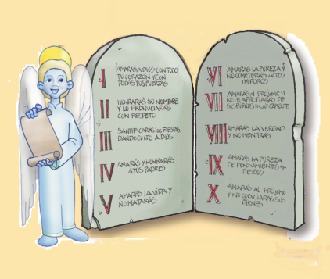
3.- MONICIÓN Á PALABRA DE DEUS
Se nos preguntamos que é o esencial da mensaxe de Xesús respóndennolo hoxe as lecturas: amar a Deus e amar o próximo. O evanxeo de S. Mateo dinos que o amor a Deus ha de ser con todo o corazón, por encima da montaña de cousas que temos. O libro do éxodo pídenos que tratemos como a un irmán ao emigrante e que Deus será o seu defensor. S. Paulo eloxia os Tesalonicenses porque abandonaron os ídolos para adorar e servir a Deus. Escoitemos con atención.
LECTURAS
ÉXODO 22,20-26: Se explotades a viúvas e a orfos, acenderase a miña ira contra vós.
Isto di o Señor: «Non maltratarás nin oprimirás o emigrante, pois emigrantes fostes vós na terra de Exipto. Non explotarás a viúvas nin a orfos. Se os explotas e gritan a min, eu escoitarei o seu clamor, acenderase a miña ira e matareivos a espada; as vosas mulleres quedarán viúvas e os vosos fillos orfos. Se prestas diñeiro a alguén do meu pobo, a un pobre que habita contigo, non serás con el un usureiro cargándolle intereses. Se tomas en peza o manto do teu próximo, devolverasllo antes de poñerse o sol, porque non ten outro vestido para cubrir o seu corpo, e onde, se non, se vai deitar? Se grita a min, eu escoitareino, porque eu son compasivo».
Palabra do Señor.

SALMO 17: R/. Eu ámote, Señor; ti es a miña fortaleza.

1ª TESALONICENSES 1,5c-10: Convertéstesvos, abandonando os ídolos, para servir a Deus e vivir agardando a volta do seu Fillo.
Irmáns: Sabedes como nos comportamos entre vós para o voso ben. E vós seguistes o noso exemplo e o do Señor, acollendo a Palabra no medio dunha gran tribulación, coa alegría do Espírito Santo. Así chegastes a ser un modelo para todos os crentes de Macedonia e de Acaia. Non só resoou a palabra do Señor en Macedonia e en Acaia desde a vosa comunidade, senón que ademais a vosa fe en Deus difundiuse por todas as partes, de modo que nós non tiñamos necesidade de explicar nada, xa que eles mesmos contan os detalles da visita que vos fixemos: como vos convertestes a Deus, abandonando os ídolos, para servir ao Deus vivo e verdadeiro, e vivir agardando a volta do seu Fillo Xesús desde o ceo, a quen resucitou de entre os mortos e que nos libra do castigo futuro.
Palabra do Señor.

MATEO 22,34-40: Amarás a Deus e ao próximo como a ti mesmo.

Narrador: Naquel tempo, os fariseos, ao oír que Xesús fixera calar os saduceos, reuníronse nun lugar e un deles, un doutor da lei, preguntoulle para poñelo a proba:

Fariseos: -«Mestre, cal é o mandamento principal da lei?».

Narrador: El díxolle:

Xesús: -«“Amarás ao Señor o teu Deus con todo o teu corazón, con toda a túa alma, con toda a túa mente”. Este mandamento é o principal e primeiro. O segundo é semellante a el: “Amarás ao teu próximo como a ti mesmo”. Nestes dous mandamentos sostéñense toda a Lei e os Profetas».

Palabra do Señor.

(Narrador-Fariseos-Xesús).

4.- ORACIÓN DOS FIEIS

Sacerdote: A Xesucristo, que viviu a vontade do Pai e a solidariedade cos homes como un mesmo amor, pidámoslle:

-Ensínanos a vivir como irmáns. -Amareite, Señor, con todo o corazón.

1.- Que o teu Igrexa sexa testemuña do amor de Deus, lugar de acollida e de perdón. Oremos.

2.- Que amemos e adoremos o Deus persoal que acompaña a nosa vida e nos interpela. Oremos.

3.- Que te queiramos, Señor, con toda a alma e con todo o corazón. Oremos.

4.- Que descubramos que non podemos amar a Deus sen amar o irmán ou irmá. Oremos.

5.- Que nos doian as persoas que son maltratadas ou que o pasan mal. Oremos.

6.- Que o amor aos necesitados nos leve a descubrir o rostro de Deus neles. Oremos.

7.- Que os nenos teñan en casa o primeiro modelo de amor na súa familia. Oremos.

8.- Polos enfermos, polos que sofren, polos que perderon o traballo ou faleceron. Oremos.

Sacerdote: Señor, que vivamos a fraternidade “recoñecendo, valorando e amando a cada persoa máis aló do lugar onde nacese ou onde habite” (FT 1). Por XCNS. Amén.

5. OFRENDAS

- LIBRO DA BIBLIA:

Este libro, con tantas páxinas e con tanta mensaxe, é o libro da biblia e resúmese nestas dúas frases: “Ama a Deus” e “Ama o próximo”. Oxalá sexa o noso libro de cabeceira, o que guíe a nosa vida e a nosa maneira de ser.

-ENCÍCLICA FRATELLI TUTI (Todos irmáns):

Esta encíclica do Papa explícanos como vivir o amor, como ser próximos e samaritanos co próximo, como vivir a fraternidade hoxe. Que a leamos e a asumamos todos.

-CAIXA DE CARAMELOS (pódense repartir ao final):

Os amigos de Xesús reparten o seu amor a todas as persoas. Ofrecemos estes caramelos como expresión do noso desexo de querer a todos; e é que querer aos demais é ser como os caramelos, sempre doces, facendo felices, dándonos.

-PAN E VIÑO:

Co pan e o viño traemos ante o Señor o noso agradecemento polo moito que nos dá. Polo sol e as estrelas, polo pan e a auga, polo traballo e o seu agarimo cara a nós. E pedímoslle por aqueles que prescinden de Deus nas súas vidas.

6. POSCOMUÑÓN ao Creador (Fratelli tutti nº 287)

Señor e Pai da humanidade,
que creaches todos os seres humanos coa mesma dignidade,
infunde nos nosos corazóns un espírito fraternal.
Inspíranos un soño de reencontro, de diálogo, de xustiza e de paz.
Impúlsanos a crear sociedades máis sas
e un mundo máis digno, sen fame,
sen pobreza, sen violencia, sen guerras.
Que o noso corazón se abra
a todos os pobos e nacións da terra,
para recoñecer o ben e a beleza que sementaches en cada un,
para estreitar lazos de unidade, de proxectos comúns,
de esperanzas compartidas. Amén.

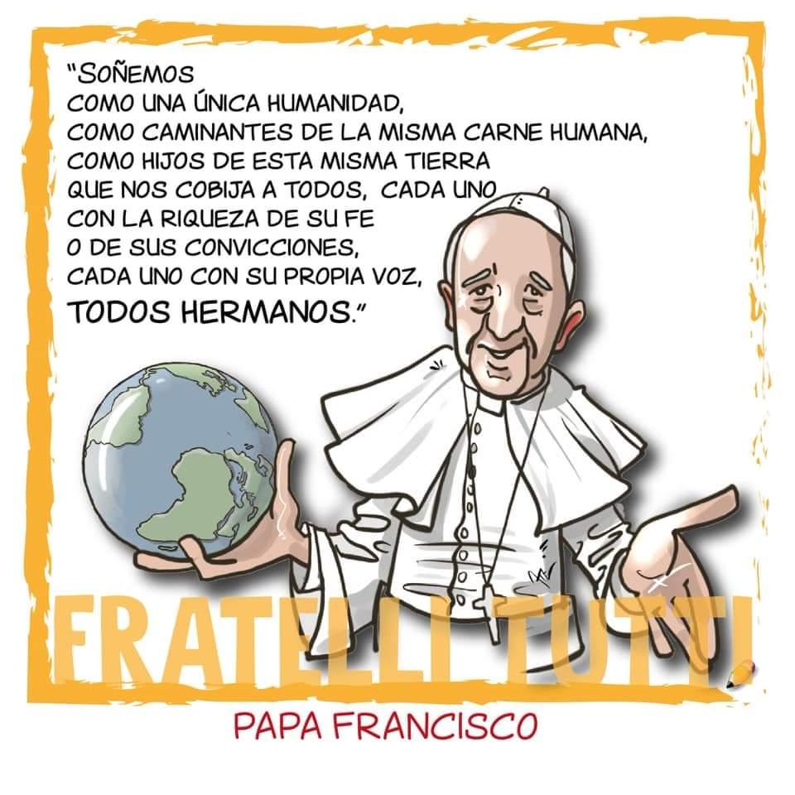

6.- ORACIÓN DE GRAZAS

Quérote, Señor

Quérote por quererme, Señor. Quérote porque me fas a vida máis bonita. Quérote porque un día decidiches chamarme. Quérote porque o teu amor faime amoroso.
Quérote porque Ti convídasme a aceptarme. Quérote porque Ti ensínasme a quererme. Quérote porque Ti dinamizas o meu crecemento.
Quérote porque Ti impúlsasme a entregarme. Quérote por tantas persoas que puxeches no meu camiño. Quérote porque me ensinas a quererlles.
Quérote por todo o que elas me complementan. Quérote por todo o que podo entregarlles.
Quérote por este corazón que me deches, que ama con paixón e necesita ser amado, e non descansará ata que deixe brotar todo o amor que Ti puxeches dentro de cada un de nós.

FELIZ DOMINGO,
DÍA do SEÑOR

